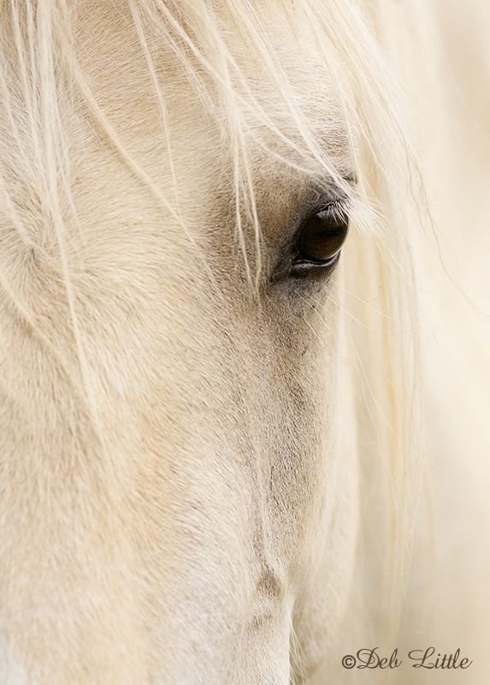
Anna Baker
Dressyrträning

Fredag-Lördag 10-11 april 2020
Först och främst för elever på lektionshäst
Nivå: C-E & P6-P7
I mån av plats även privathästar.

Två dagars intensivträning i dressyr.
Du rider fram hästen självständigt i 30 minuter.
Därefter en privatlektion för Anna i 30 minuter.
Du rider fredag fm el. em samt lördag fm el. em.

Pris: 775:-senior/700:-junior för 1 dag.
1500:-senior/1350:-/junior för 2 dagar.
Privathäst 400:-/ dag

Häst/ponny och tider anslås senast onsdag 8/4
på hemsidan och i stallet.
Anmäl via mail
info@ridskolanstockby.se

Avbokning skall ske senast 9/4 annars debiteras kursavgiften.
Betalning sker på faktura.

VÄLKOMNA!!

